P R E S S E I N F O R M A T I O N

Städtisches Krankenhaus Pirmasens investiert in neue urologische Hauptabteilung

Klinik für Urologie und Kinderurologie modernisiert OP-Räume für TUR-Eingriffe und fachspezifische Röntgendiagnostik

Pirmasens, 11. Juli 2015. Zu Jahresbeginn hatte das Städtische Krankenhaus Pirmasens eine neue urologische Hauptabteilung unter Leitung der beiden Chefärzte Dr. Rolf Bächle und Dr. Manfred Wachter gegründet. Daraufhin wurden in der Klinik für Urologie und Kinderurologie umfangreiche Modernisierungs- und Erweiterungsarbeiten durchgeführt. Im Ergebnis steht ein neu gestalteter Eingriffsraum für die transurethrale Resektion (TUR) zur Verfügung, an den sich ein Röntgenraum mit hochmoderner Apparatur für digitales Röntgen anschließt. Neben einer Erweiterung der therapeutischen Möglichkeiten wirkt sich insbesondere bei Operationen unter permanenter Röntgenkontrolle die jetzt noch niedrigere Strahlenbelastung positiv für Patienten und Behandelnde aus.
Die Kosten für die Umbaumaßnahmen, die Geräte und neuen Instrumente liegen bei rund einer Million Euro. Alle notwendigen baulichen Erweiterungen, Umbauten und Anpassungen wurden im laufenden Betrieb vorgenommen, was für alle Akteure eine große Herausforderung darstellte.

Zusätzlicher OP-Raum für kleine urologische Eingriffe
Der bestehende TUR-Eingriffsraum wurde an die Anforderungen der neuen Hauptabteilung für Urologie und Kinderurologie angepasst. Er erfüllt sowohl in Bezug auf Inventar und Logistik als auch auf Hygiene, Klima- und Beleuchtungstechnik alle Kriterien eines modernen Eingriffsraums. Herzstück ist ein OP-System für minimal-invasive TUR-Eingriffe, bei denen sich der Chirurg über die Einführung eines Resektoskops Zugang zum Operationsfeld mit Lichtquelle, Sicht- und Arbeitskanälen verschafft.
TUR-Eingriffe werden insbesondere bei der operativen Entfernung von Gewebeteilen an Blase und Prostata durchgeführt. Ferner ist der Raum für praktisch alle Eingriffe am äußeren Genitale nutzbar.

Ebenfalls zum Einsatz kommt ein neuer Videoturm, über den ergonomisch nicht nur der Chirurg, sondern alle Beteiligten das TUR-Operationsfeld sehen und entsprechend proaktiv handeln können. Damit ist es möglich, beispielsweise auch fluoreszenzgestützte Videoresektionen bei flach wachsenden Tumoren durchzuführen; außerdem bietet die eingesetzte Videotechnik ideale Ausbildungsbedingungen.
Darüber hinaus wird die Klinik für Urologie und Kinderurologie Lasertherapien einsetzen können. Diese eignen sich vor allem für die Behandlung von Steinen, bei Verengungen und Tumoren im Harntrakt.

Digitales Röntgen für interventionelle Eingriffe
Zudem wurde im direkt benachbarten Raum das dort installierte Röntgengerät durch ein System ersetzt, das sich auch für die Behandlung von Kindern eignet. Dabei handelt es sich um einen digitalen Röntgentisch, der speziell für die urologische Diagnostik und minimalinvasive Eingriffe entwickelt wurde. Das jetzt in Betrieb genommene deutlich leistungsfähigere Röntgensystem dient über die reine Bildgebung hinaus gerade auch der radiologischen Kontrolle während des Eingriffs. Auch eine interdisziplinäre Nutzung ist möglich.
Die fortlaufende Bildgebung des Urogenitaltraktes ist bei zahlreichen urologischen Erkrankungen von hoher Bedeutung, das gilt beispielsweise für Nieren- und Harnleitersteine sowie für Verengungen der Harnwege und Tumore. Vor diesem Hintergrund entspricht die eingesetzte Röntgentechnik dem neuesten Stand und liefert hochauflösende, dank digitaler Bildverstärkung gestochen scharfe, detailreiche Bilder. Die Untersuchungen können mit aktuell minimalster Strahlenintensität für Patienten und Personal durchgeführt werden.

Optimale Arbeitsbedingungen
„Mit dem erfolgten Um- und Ausbau hat das Städtische Krankenhaus Pirmasens zügig realisiert, was uns in Aussicht gestellt wurde: das Schaffen optimaler Arbeitsbedingungen für eine urologische Hauptabteilung“, erklärt Dr. Rolf Bächle, Chefarzt der Klinik für Urologie und Kinderurologie.

„Nachdem wir mit unseren Chefärzten Dr. Rolf Bächle und Dr. Manfred Wachter hohe ärztliche Kompetenz gewinnen konnten, haben wir durch die Modernisierung des urologischen OP-Bereichs eine optimale Versorgungsstruktur geschaffen“, freut sich Martin Forster, Geschäftsführer der Städtisches Krankenhaus Pirmasens gGmbH. „Wir können nunmehr in der Urologie und Kinderurologie ein Leistungsspektrum anbieten, das unseren Ansprüchen gerecht wird.“

Hintergrund: Aufgabenfelder der Urologie und Kinderurologie
In der Urologie geht es um Vorsorge, Therapie und Nachsorge sämtlicher Erkrankungen der ableitenden Harnwege (Niere, Harnleiter, Blase und Harnröhre) bei Frauen, Männern und Kindern wie auch der männlichen Geschlechtsorgane (Penis, Hoden, Prostata). Vor diesem Hintergrund behandelt die Klinik für Urologie und Kinderurologie Infektionen und Tumorerkrankungen der benannten Organe, alle Formen von Harnsteinleiden sowie angeborene und erworbene Veränderungen des Urogenitaltrakts bei Erwachsenen und Kindern. Hinzu kommen Harninkontinenz bei Frauen und Männern genauso wie auch Potenz-, Hormon- und Fruchtbarkeitsstörungen. Die Kinderurologie beschäftigt sich mit der Diagnose und der Behandlung einschlägiger Probleme, die bei Kindern von der Geburt bis zum Erwachsenenalter auftreten. Schwerpunkte sind unter anderem die Behandlung angeborener Erkrankungen wie Hodenhochstand und verschiedene Formen einer Harnabflussstörung, weiterhin Korrekturoperationen bei Hypospadie, Penisbegradigungen, Vorhautkorrekturen oder auch die Beseitigung von Verengungen des Harnröhrenausgangs.

Ergänzendes zum Städtischen Krankenhaus Pirmasens
Als regionales Akutkrankenhaus übernimmt das 1760 als Militärlazarett gegründete Städtische Krankenhaus Pirmasens die Grund- und Regelversorgung von Patienten der Stadt Pirmasens und der umgebenden Südwestpfalz. Das heutige, moderne Hauptgebäude wurde 1988 in Betrieb genommen. Zum Leistungsspektrum gehören Innere Medizin (Gastroenterologie und Kardiologie), Allgemein- und Viszeralchirurgie, Gefäßchirurgie, Unfallchirurgie und Orthopädie, plastische und Handchirurgie, Frauenheilkunde und Geburtshilfe, Kinder- und Jugendmedizin, Psychiatrie und Psychotherapie, Urologie und Kinderurologie, Anästhesie, Intensivmedizin und Schmerztherapie sowie Radiologie. Darüber hinaus befassen sich entsprechende Krebszentren mit der Vorsorge, Diagnose und Therapie von Brust- und Darmkrebserkrankungen. Das Städtische Krankenhaus mit seiner Abteilung für Unfallchirurgie und Orthopädie ist zudem als Regionales Traumazentrum des TraumaNetzwerkes Saar-(Lor)-Lux-Westpfalz zertifiziert und sichert die Behandlung gerade schwerverletzter Patienten auf höchstem Niveau; als EndoCert-zertifiziertes EndoProthetikZentrum ist die Klinik zudem Mitglied im Endoprothesenregister Deutschland (EPRD). Die rund 1.000 Mitarbeiter des Städtischen Krankenhauses Pirmasens haben im Geschäftsjahr 2014 mit einer Kapazität von 413 Betten rund 16.000 Patienten stationär sowie weitere 20.000 ambulante Notfälle behandelt. Die Städtische Krankenhaus Pirmasens gGmbH erzielte dabei als Träger Umsätze in Höhe von rund 65 Mio. Euro. Seit Anfang 2013 betreibt die Tochtergesellschaft „MVZ Städtisches Krankenhaus Pirmasens gGmbH“ ein Medizinisches Versorgungszentrum (MVZ) mit Fachpraxen für Urologie, Gynäkologie und Chirurgie. Weitere Informationen sind im Internet unter http://www.kh-pirmasens.de erhältlich.
20150711_khp

Begleitendes Bildmaterial:
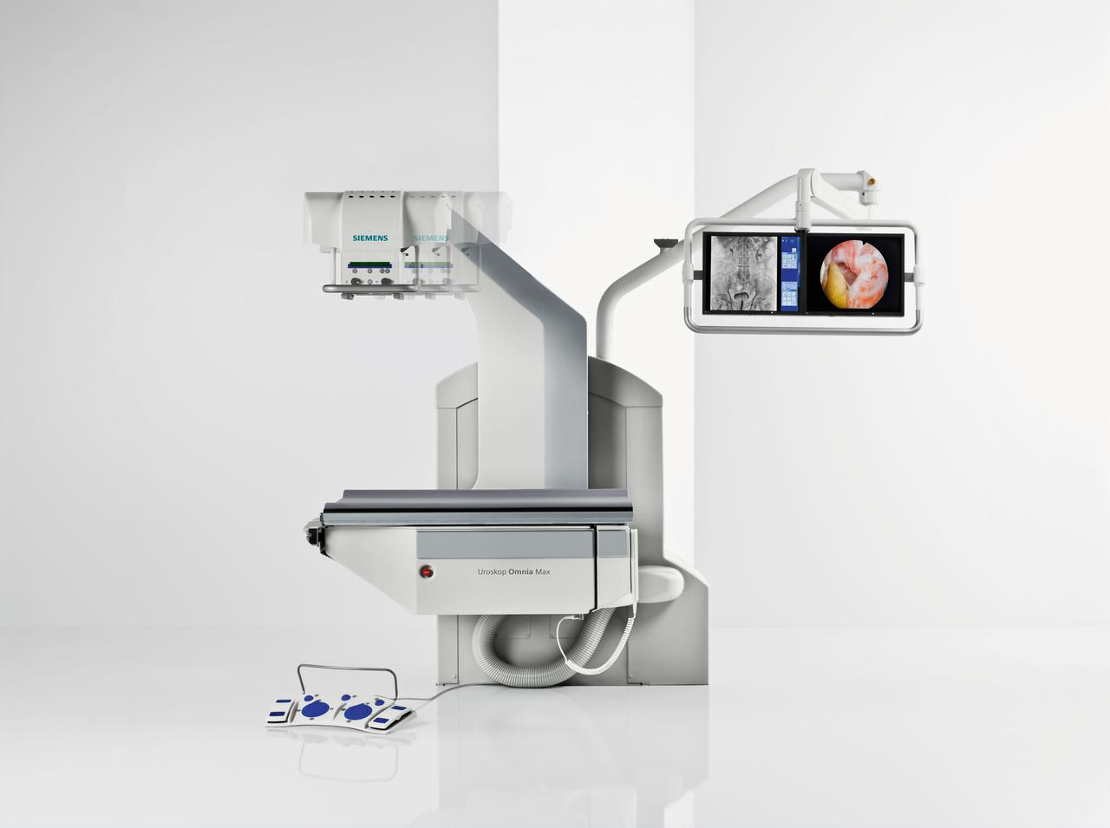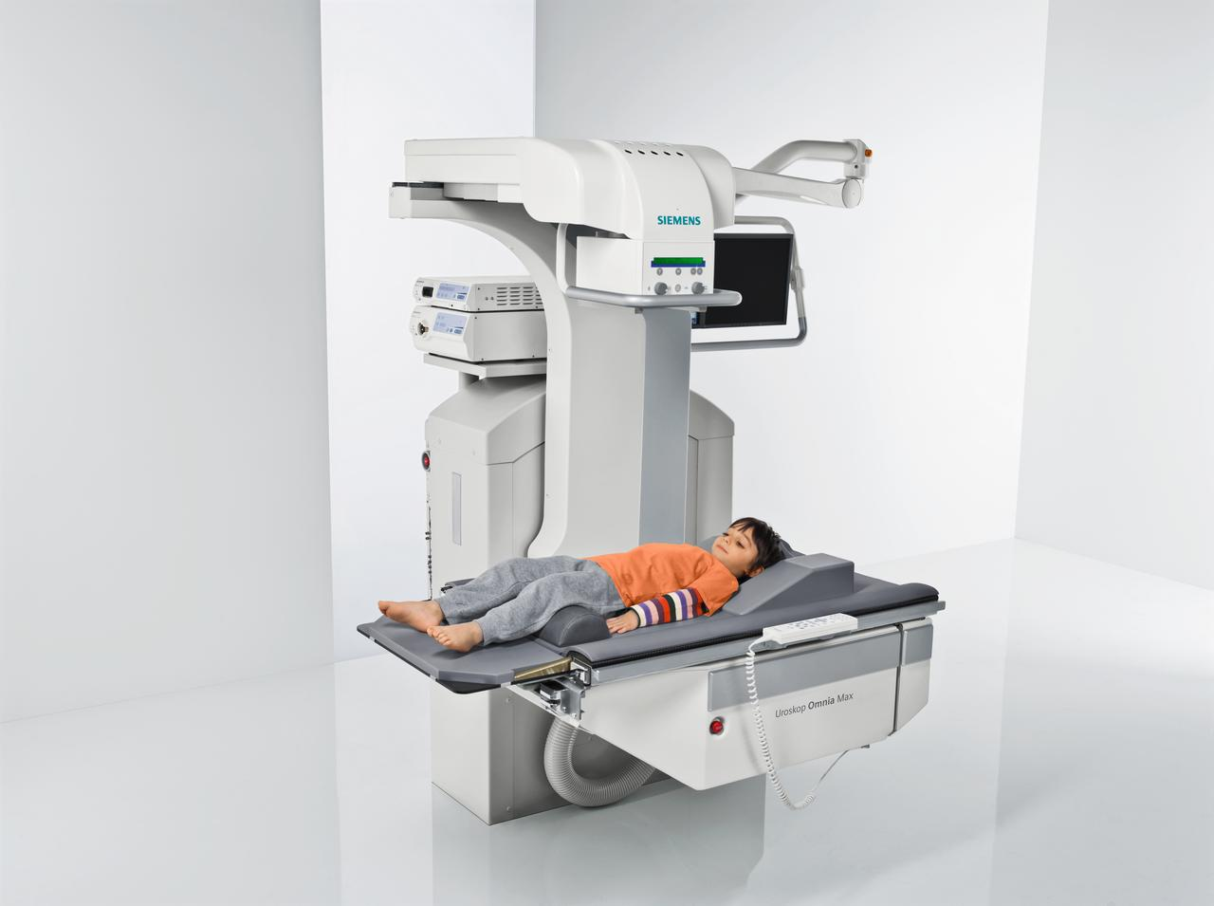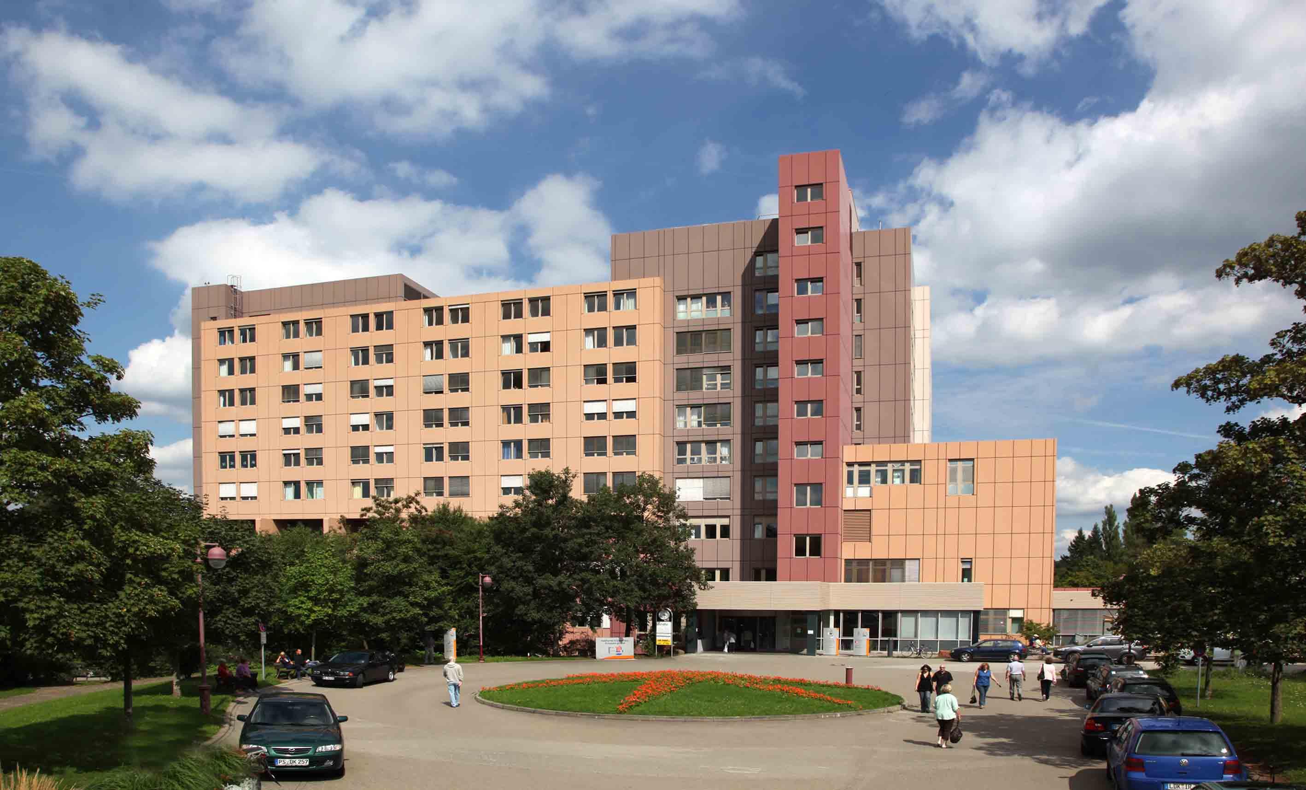
Uroskop Omnia Max Uroskop Omnia Max Städtisches Krankenhaus
(SIEMENS) (SIEMENS) Pirmasens
[ Download unter http://www.ars-pr.de/de/presse/meldungen/20150711_khp.php ]

Weitere Informationen Presse-Ansprechpartner
Städtisches Krankenhaus Pirmasens gGmbH ars publicandi GmbH
Martin Forster Martina Overmann
Pettenkoferstraße 22 Schulstraße 28
D-66955 Pirmasens D-66976 Rodalben
Telefon: +49/(0)6331/714-0 Telefon: +49/(0)6331/5543-13
Telefax: +49/(0)6331/714-1023 Telefax: +49/(0)6331/5543-43
Geschaeftsleitung@KH-Pirmasens.de MOvermann@ars-pr.de
http://www.kh-pirmasens.de http://www.ars-pr.de
Autor: Andreas Becker

